„DBAMY O NASZĄ ZIEMIĘ” c.d.
- Kochani, wysłuchajcie fragmentu wiersza T. Kobryńczuka:
„Gdyby lasu nie było, gdyby go wyrąbano, kto by szumiał wieczorem piosenki wam na dobranoc? Wiecie, co by się stało, gdyby lasy wycięto? Zabrano by mieszkania wszystkim leśnym zwierzętom. Posadź ptakom przed domem świerk, dąb lub sosenkę, a na pewno piosenką podziękują ci pięknie.”
- Porozmawiajcie z rodzicami o tym, dlaczego nie można wycinać drzew i jaką rolę pełnią drzewa w życiu ludzi i zwierząt.

- A teraz wykonajcie pracę plastyczną pt.: „Wiosenne drzewa”
Obrazek możecie wykonać farbami albo kredkami. Jeżeli macie plastelinę wykonajcie wiosenne drzewo z plasteliny.

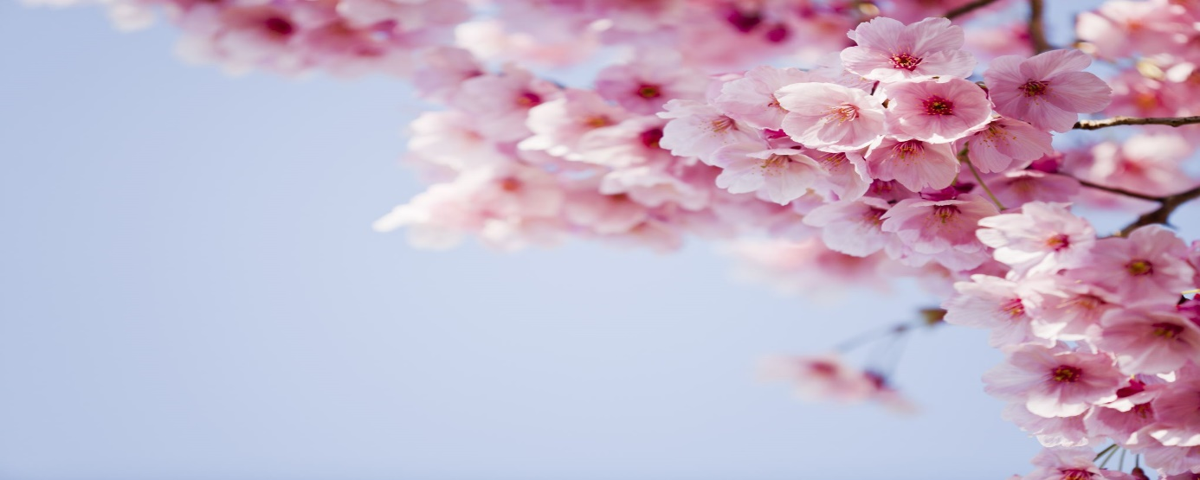
- Zabawa ruchowa „Mały wiatr -duży wiatr”
Dziecko stoi wyprostowane. Kiedy rodzic mówi „mały wiatr” dziecko kołysze delikatnie rękami. Kiedy dziecko słyszy „duży wiatr” przechyla się raz w prawo raz w lewo.

- Wskażcie, które drzewo jest najwyższe, a które najniższe. Pokolorujcie drzewa.

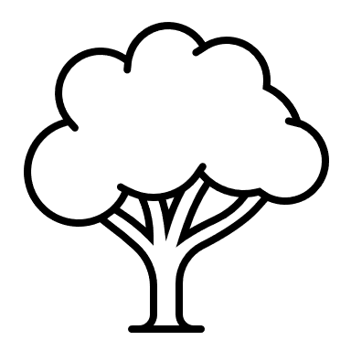

KARTA PRACY
W każdym rzędzie znajdź takie same dwa obrazki i je pokoloruj.

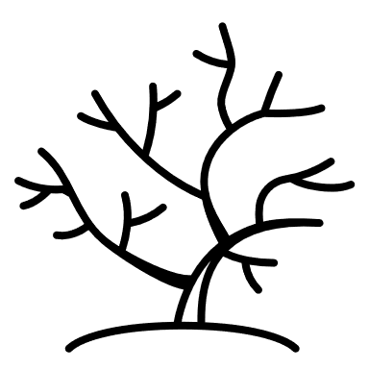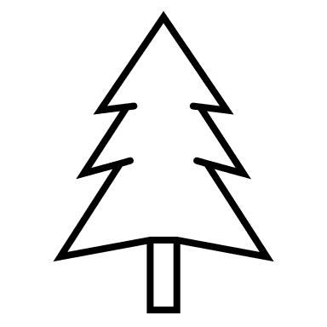

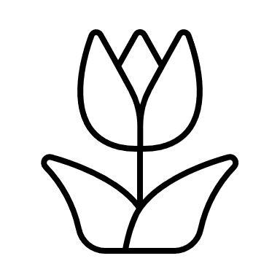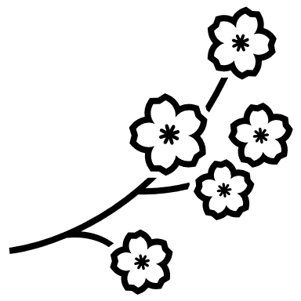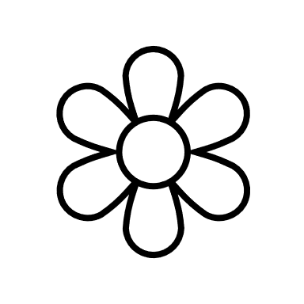

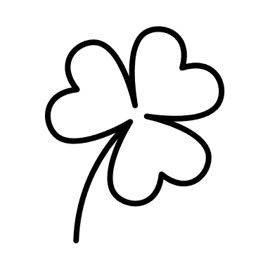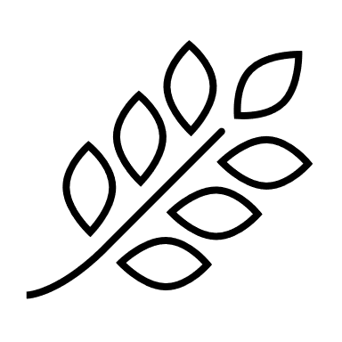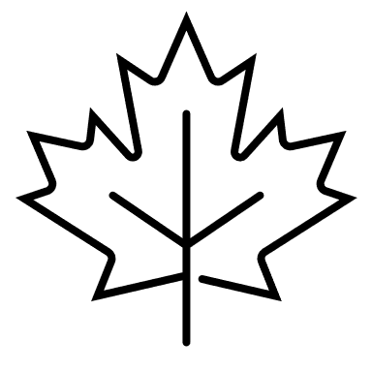

UDANEJ ZABAWY!!!

